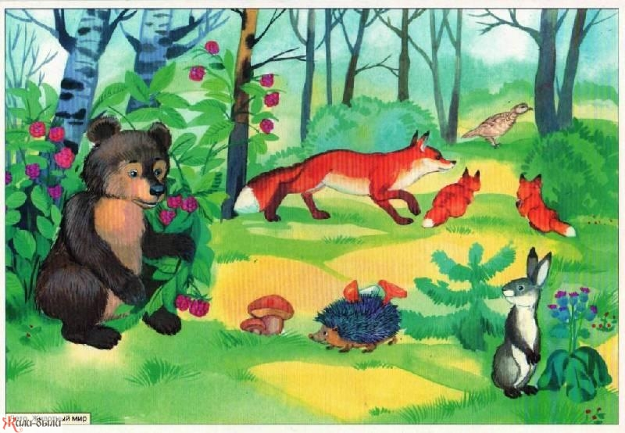

**Конспект комплексного занятия во 2 младшей группе**

**Тема: *"Путешествие в осенний сказочный лес"***

Составила: воспитатель Анаприенко Н.М.

**Цель:**

- учить детей находить один и много предметов в специально созданной обстановке, отвечать на вопрос «сколько?», используя слова «один», «много», «ни одного»; сравнивать предметы по величине «маленький», «большой»;

- упражнять в ходьбе по одному по уменьшенной площади «по узенькой тропинке»;

- учить рисовать ватными палочками «ягоды»;

- воспитывать интерес к занятию, трудолюбие, аккуратность, развивать доброжелательные отношения. 

**Реализация содержания программы в образовательных областях:**

«Познавательное развитие» («Формирование элементарных математических представлений», «Ознакомление с миром природы»), «Речевое развитие», «Физическое развитие», «Художественно-эстетическое развитие» (рисование).

**Планируемые результаты - целевые ориентиры:**

- Отвечает на вопросы воспитателя

- Отгадывает загадки

- Проявляет интерес к подвижной игре «У медведя во бору»,

- Проявляет интерес и активен в рисовании.

**Материалы и оборудование:** два дерева (нарисованные на ватмане - берёза, ёлка), корзинки, грибы разного размера, узкая дорожка-тропинка, игрушки: ёжик, зайчик, белка, медведь, гуашь красного цвета, ватные палочки, листы бумаги с изображением «веточки брусники без ягод».

**Содержание организованной образовательной деятельности детей.**

Раздаётся стук в дверь. Воспитатель открывает дверь, смотрит и удивляется.

**Воспитатель:** Ребята к нам гость пришёл. А кто? Я не скажу, а загадаю вам загадку. Если вы отгадаете, он зайдёт к нам в гости.

*«Сердитый недотрога*

*Живет в глуши лесной.*

*Иголок очень много,*

*А нитки не одной».(Еж)*

Дети отгадывают загадку, и ёж входит к детям.

**Ёж:** Здравствуйте ребята. Я к вам в гости пришёл, чтобы пригласить вас в свой лес. В лесу сейчас очень красиво! Ребята, а вы знаете, какое сейчас время года? (осень)

**Ёж:** Правильно, осень. И мы все лесные звери сейчас заготавливаем себе запасы на зиму.

**Ёж:** А вы знаете, кто со мной живет в лесу? (*Дети называют диких зверей)*

-У меня ребята есть любимая песенка, вы мне поможете ее спеть?

**Воспитатель**: Конечно, поможем, только мы слов не знаем песенки!

**Ёж:** Вот послушайте мою песенку: «Я смелый ёжик, Фи-фи-фи. Фи-фи-фи. Фи-фи-фи».

-Я буду очень рад, если и вы споёте мою песенку.

Дети поют песенку ежа: «Я смелый ёжик, Фи-фи-фи. Фи-фи-фи. Фи-фи-фи».

**Ёж:** Я вас в гости приглашаю, и хочу попросить, чтобы вы помогли нам - лесным зверюшкам, собрать на зиму запасы? Вы знаете, что растёт в осеннем лесу?

Дети отвечают: грибы, ягоды.

Дети строятся друг за другом, берут корзинки и идут.

***Звучит аудиозапись «Звуки леса»***

**Воспитатель** поёт песенку, дети подпевают:

*«Мы в лес идём, мы идём, мы идём.*

*Грибы, ягоды найдём, мы найдём, мы найдём.*

*Раз грибок, два грибок, мы положим в кузовок».*

**Воспитатель** приводит детей, где заранее на полу лежит «узенькая тропинка».

Дети друг за другом проходят по ней и подходят к ёлочке.

**Воспитатель** обращает внимание под ёлкой за грибочком Зайца.

**Воспитатель:** «Ой, ребята, вижу, вижу».

Дети спрашивают: кого?

**Воспитатель:** А я сейчас загадаю загадку, а вы попробуйте отгадать.

*«Мчится без оглядки,*

*Лишь сверкают пятки.*

*Мчится что есть духу,*

*Хвост короче уха.*

*Живо угадай-ка,*

*Кто же это?» (Зайка)*

**Воспитатель:** Правильно ребята. Это зайка. А вот и грибы здесь растут. Давайте их положим в корзинку и пойдём еще по лесной полянке.

Воспитатель снова поёт песенку, дети подпевают:

*«Мы в лес идём, мы идём, мы идём.*

*Грибы, ягоды найдём, мы найдём, мы найдём.*

*Раз грибок, два грибок, мы положим в кузовок».*

**Воспитатель:** Ой, ребята, вижу, вижу.

Дети спрашивают: кого?

-А я сейчас загадаю загадку, а вы попробуйте отгадать.

*«С ветки на ветку,*

*Прыг да скок,*

*Живой порхает огонёк». (Белка)*

**Воспитатель:** Правильно ребята. Это белка. А вот и грибы здесь растут. Давайте их положим в корзинку и пойдём дальше по лесной полянке.

Воспитатель снова поёт песенку, дети подпевают:

*«Мы в лес идём, мы идём, мы идём.*

*Грибы, ягоды найдём, мы найдём, мы найдём.*

*Раз грибок, два грибок, мы положим в кузовок».*

**Воспитатель:** Ой, ребята, вижу, вижу.

Дети спрашивают: кого?

-А я сейчас загадаю загадку, а вы попробуйте отгадать.

*«Бурый, косолапый  
По лесу бредёт.  
Любит "одолжить" он  
У лесных пчёл мёд».****(Медведь)***

**Воспитатель:** Правильно ребята. Это медведь. Вставай медведь, хватит спать, ведь ещё не зима.

-Воспитатель поёт песенку, дети подпевают:

*«Мишка, мишка, мишенька - вставай.*

*Мишка, мишка - с нами поиграй».*

**Медведь:** Ладно, поиграю.

**Воспитатель:** А давайте поиграем в игру «У медведя во бору».

**Подвижная игра «У медведя во бору».**

Воспитатель предлагает детям рассмотреть все грибы и ягоды, которые они собрали в лесу.

Воспитатель задаёт вопросы детям: «сколько грибов?», используя слова «один», «много», «ни одного»; сравнивают грибы по величине «самый маленький», «большой».

**Рефлексия «Запах осеннего леса».**

Воспитатель предлагает детям сесть на «лесную полянку» отдохнуть (закрыть глаза).

**Звучит аудиозапись «Пение птиц».**

Воспитатель предлагает оставить все грибы и ягоды лесным зверюшкам.

Дети говорят им до свидания и возвращаются по узенькой тропинке обратно.

Воспитатель предлагает детям сесть за столы и нарисовать лесные ягоды, используя для рисования ватные палочки.